**RESUMEN**

Aplicación para realizar cotizaciones de productos.

**REQUERIMIENTOS GENERALES**

* Registrar productos con su foto
* Crear y almacenar cotizaciones
* Imprimir cotización
* Exportar cotización a PDF

**ANALISIS DE REQUISITOS / FUNCIONALIDADES A DESARROLLAR**

* **Administración de productos**
  + Registro de productos
  + Consulta de productos
  + Edición de productos
  + Eliminar productos
* **Administración de cotizaciones**
  + Creación de cotizaciones
  + Consulta de cotizaciones
  + Edición/actualización de cotizaciones
  + Eliminar cotizaciones
  + Exportar a PDF
  + Imprimir cotización
* **Administración de clientes**
  + Registro de clientes
  + Consulta y edición de clientes
  + Consultar cotizaciones del cliente
  + Eliminar clientes
* **Administración de usuarios**
  + Registro de usuarios
  + Actualización de usuarios
    - Cambio de Rol
    - Cambio de Contraseña
    - Inactivar
    - Eliminar

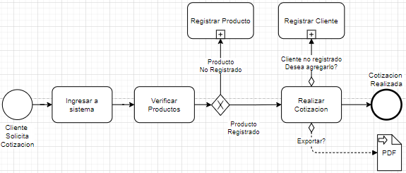**FLUJO DEL PROCESO DE TRABAJO**

**PROPUESTA DE DISEÑO (Esquema de colores)**

* 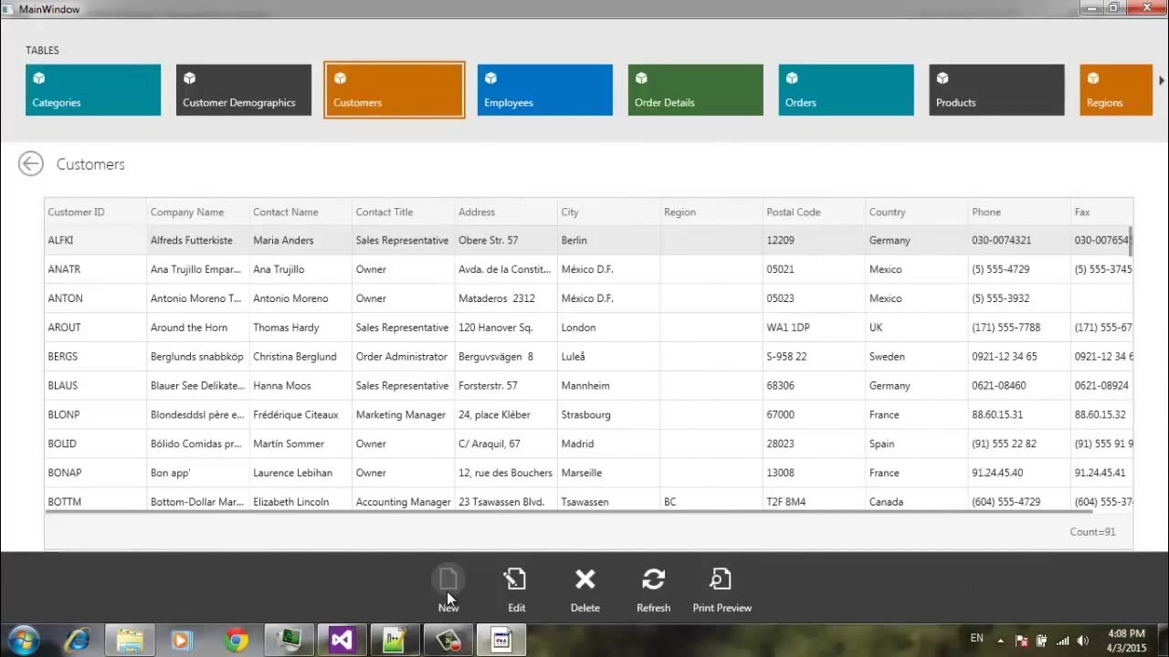Pantallas generales
* 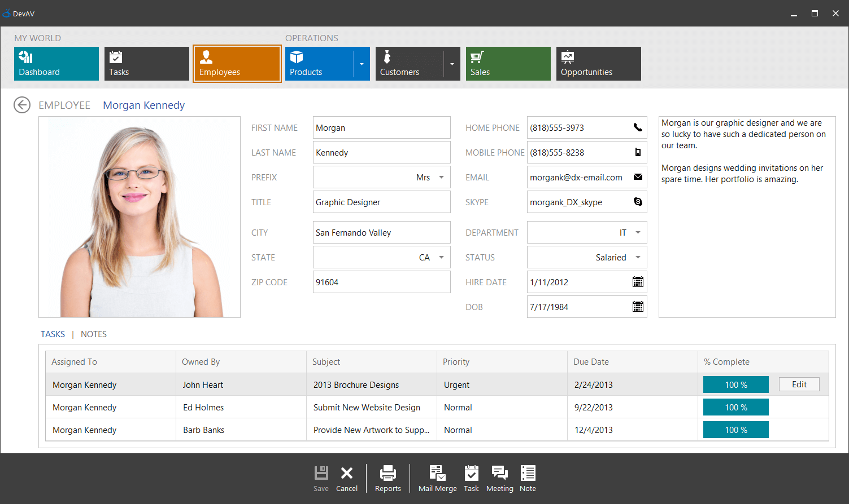Pantalla Detalle Producto